Тема: Изготовление весеннего цветка в технике «Кусудама».
Оборудование: наглядный материал, цветная бумага, клей.
Класс: 1 класс
Цель урока:
сформировать у учащихся знания о правильной организации рабочего места для выполнения практической работы, познакомить детей с новой техникой складывания бумаги– кусудама,
научить детей изготавливать цветок в технике «кусудама», систематизировать знания об изменениях в живой и неживой природе весной, развивать мелкую моторику, внимание,
воспитывать чуткое отношение к окружающей природе. воспитывать чувство ответственности;
прививать навыки аккуратности в работе.

Оборудование:
наглядный материал, цветная бумага, ножницы, клей. ;
Материальное обеспечение:
плакаты по технике безопасности, инструкции, цветная бумага, ножницы, клей.
Техническое обеспечение:
компьютер, мультимедийный проектор,
экран.
Программное обеспечение:
Microsoft Power Point, Microsoft Word.
Техника безопасности при выполнении практической работы
1.следить за правильной посадкой
2. содержать в чистоте и порядке рабочее место;
3. класть ножницы справа с сомкнутыми лезвиями, направленными от себя.
4. осторожно обращаться с клеем.
Пояснительная записка

Автор: Малахова Н.А.., учитель технологии
Образовательное учреждение: МБОУ «Средняя общеобразовательная школа №28 п.Мостовского» Краснодарского края
Предмет: технология 1 класс
Тема. Изготовление весеннего цветка в технике «Кусудама».
Характеристика класса – 25 человек, учащиеся разных национальностей, из семей состоятельных и малообеспеченных, не полных и неблагополучных (два ребёнка – по 7 виду)
Программа общеобразовательных учреждений образовательная область «Технология» автор Роговцева Н.И Издательство Москва Просвещение 2010 год.

Москва Просвещение 2010 учебник Технология 1 класс, раздел «Технология ручной обработки материалов, элементы графической грамоты» 1 час в неделю

Цели: Познакомить с новой техникой складывания бумаги, явлениями природы, правилами по технике безопасности при выполнении ручных работ. Формировать у учащихся знания о правильной организации рабочего места для выполнения ручных работ
Задачи:
Образовательная: формировать понятия ручные работы, показать разнообразие способов складывания бумаги.
Воспитательная: воспитывать чувство ответственности прививать навыки аккуратности в работе.
Развивающая: развивать мышление, внимание и речь.
Продолжительность: 40 мин
Авторский медиапродукт: презентация к уроку
Тип урока: комбинированный – соединение теоретических и практических занятий.
Методы обучения: словесный, наглядный, проблемно-поисковый, демонстрационный, стимулирующий.
Средства обучения: мультимедийных проектор, экран, компьютер.
Оборудование: диск, тетради на печатной основе, карточки с загадками о весне, индивидуальные карточки с текстами, карточки с заданием практической работы, карточки с кроссвордом.
Авторские комментарии: данный урок разработан в рамках личностно-ориентированного обучения. В конспект урока внедрены все приложения, их можно посмотреть, щёлкнув дважды на значок. Презентация к уроку не большая, её можно использовать при изучении следующих тем: «работа с бумагой», «Конструирование моделирование», На уроке применяется индивидуальная, групповая работа, фронтальный опрос учащихся. Дети готовят дополнительные сведения к уроку. Решают задачи. На уроке проводится большая работа по обогащению словаря учащихся, используется большое количество наглядного материала. Применяются здоровьесберегающие технологии, 2 минутки отдыха, упражнение на релаксацию, для глаз.

Целесообразность использования медиапродукта на занятии:

недостаточное количество информационного материала в существующих учебно-методических пособиях ;
интенсификация учебно-воспитательного процесса (уменьшение времени подачи материала);
повышение эффективности усвоения учебного материала за счет одновременного изложения учителем необходимых сведений и показа демонстрационных фрагментов;
развитие наглядно-образного мышления за счет повышения уровня наглядности.

Ход урока

№  п/п | Название элементов урока
1 | Организационный момент. | На столах разложены цветная бумага, клей, нжницы. | - Здравствуйте, ребята! Кто отсутствует на уроке?
2 | Объяснение нового материала | 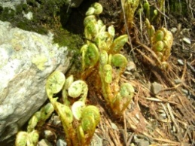  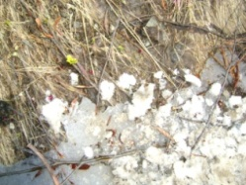  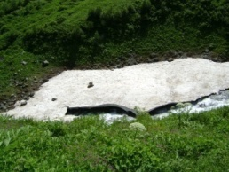  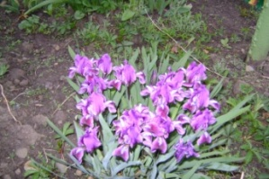  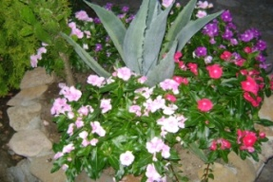  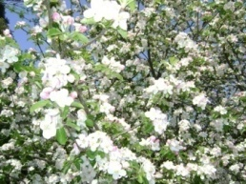 | Учитель: Прежде чем приступить к нашему занятию давайте посмотрим на экран, отгадайте загадки:  1 Слайд Презентация  Учитель: Рыхлый снег  На солнце тает,  Ветерок в ветвях играет,  Звонче птичьи голоса  Значит,  К нам пришла…  Ответы детей - Весна  ***  Учитель: Она приходит с ласкою  И со своею сказкою.  Волшебной палочкой  Взмахнёт,  В лесу подснежник  Расцветёт.  Ответы детей - Весна  Учитель:  Шагает красавица,  Легко земли касается,  Идёт на поле, на реку,  И по снежку, и по цветку.  Ответы детей - Весна  Учитель: Тает снежок,  Ожил лужок.  День прибывает.  Когда это бывает?  Ответы детей - Весной  Учитель: - О каком времени года были все эти загадки?  Ответы детей О весне  Учитель: -Правильно! 1 марта кончилась зима, и пришла весна.  - А кто из Вас знает, что происходит весной?  Ответы детей На улице становится теплее, снег тает, солнце светит дольше, звери просыпаются ото сна, птицы прилетают  Учитель: - Молодцы! Весной солнце поднимается всё выше, поэтому дни становятся длиннее. Солнце сильнее греет землю. Тает снег. Перелётные птицы возвращаются в родные края, ремонтируют свои гнёзда, откладывают яйца, выводят птенцов. Становится всё больше корма. Многие птицы питаются насекомыми, а с приходом тепла насекомые выбираются из своих укрытий. Просыпаются от зимнего сна медведи, барсуки, ежи. Звери линяют. У многих из них рождаются детёныши.
3 | Минутка отдыха | 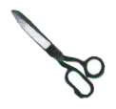 | Учитель: - И сегодня мы с Вами будем учиться делать цветок в технике «кусудама». Но для начала мы вспомним технику безопасности при работе с клеем и ножницами, немного отдохнём вместе с котом Леопльдом. Назовите всё что движется на экране.
4  5 | Практическая работа на уроке.  Новые слова | 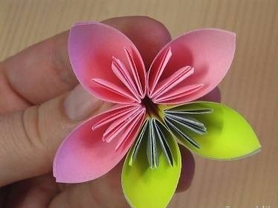  «Кусудама» | Учитель: - Я уже ранее говорила, что сегодня мы будем изготавливать весенний цветок. В технике «кусудама». А что же это такое? (Предположения детей)  - «Кусудама» - бумажная модель, которая формируется склеиванием или сшиванием вместе концов множества элементов.  «Кусудама» - это одна из разновидностей Оригами – техники изготовления различных моделей из бумаги.  Учитель: - Итак, давайте начнём.  1) Положите перед собой лист цветной бумаги .  2) Сложите его пополам, по диагонали, чтобы получился треугольник.  3) Теперь боковые уголки соедините с верхним уголком.  4) Я уверена, что каждый из Вас делал тюльпанчик. Смотрите, как сделаю его я. Я расправляю уголки.  5) Теперь согните верхушки лепестков на себя.  6) А сейчас согните лепестки пополам, по линии сгиба, к середине.  7) Промажем клеем одну сторону лепестка и соединим их. Получился 1 лепесток нашего цветка.  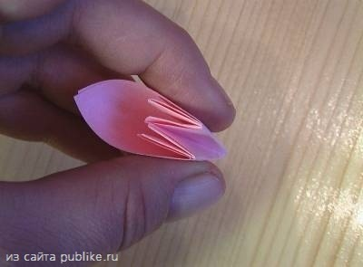  8) У нас получился 1 лепесток для нашего весеннего цветка. Сейчас мы немного отдохнём и сделаем ещё несколько лепестков, чтобы получился цветок.
6. | Физкультминутка. |  | Учитель: Проследите за движениями Виннипуха и его друзей
7. | Продолжение изготовления цветка. | 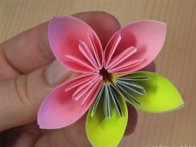 | Учитель: Делаем ещё 4 лепестка.  - Теперь мы можем собрать наш цветок.  - Аккуратно берём 1 лепесток и сбоку смажем его клеем и соединим со вторым.  - Проделаем такую операцию со всеми лепестками, собрав цветок.
8 | Закрепление изученного материала. |  | Учитель: - Ребята, какие изменения происходят в природе весной? Ответы детей:  Учитель: - Какие новые слова узнали на уроке. Кто из Вас запомнил, что такое «кусудама»?  Учитель: - Понравился ли Вам наш сегодняшний урок?
9 | Анализ и оценка урока. | .весна, птицы, солнце, цветы, дождь, насекомые, тучи и т.д. | Учитель: Кто выполнил практическую работу, Убираем рабочее место и получает карточку задание -разгадывает кроссворд – придумайте слова связанные с весной

